Федеральное государственное бюджетное образовательное учреждение

высшего профессионального образования

«Московский государственный технический университет имени Н.Э. Баумана»

(МГТУ им. Н.Э. Баумана)

Факультет: Информатика и системы управления

Кафедра: Теоретическая информатика и компьютерные технологии

**Лабораторная работа №10**

**«** Разработка итератора класса C++**»**

**по курсу: «Языки и методы программирования»**

Выполнил:

Студент группы ИУ9-22Б

Величко Е.А.

Проверил:

Посевин Д. П.

**Цель работы.**

Целью данной работы является изучение шаблонов классов языка C++.

**Условия задачи**

Множество строк с константым итератором по всем парам строк, множества букв которых не переспекаются.

**Код реализации задачи:**

pair_strings.h:

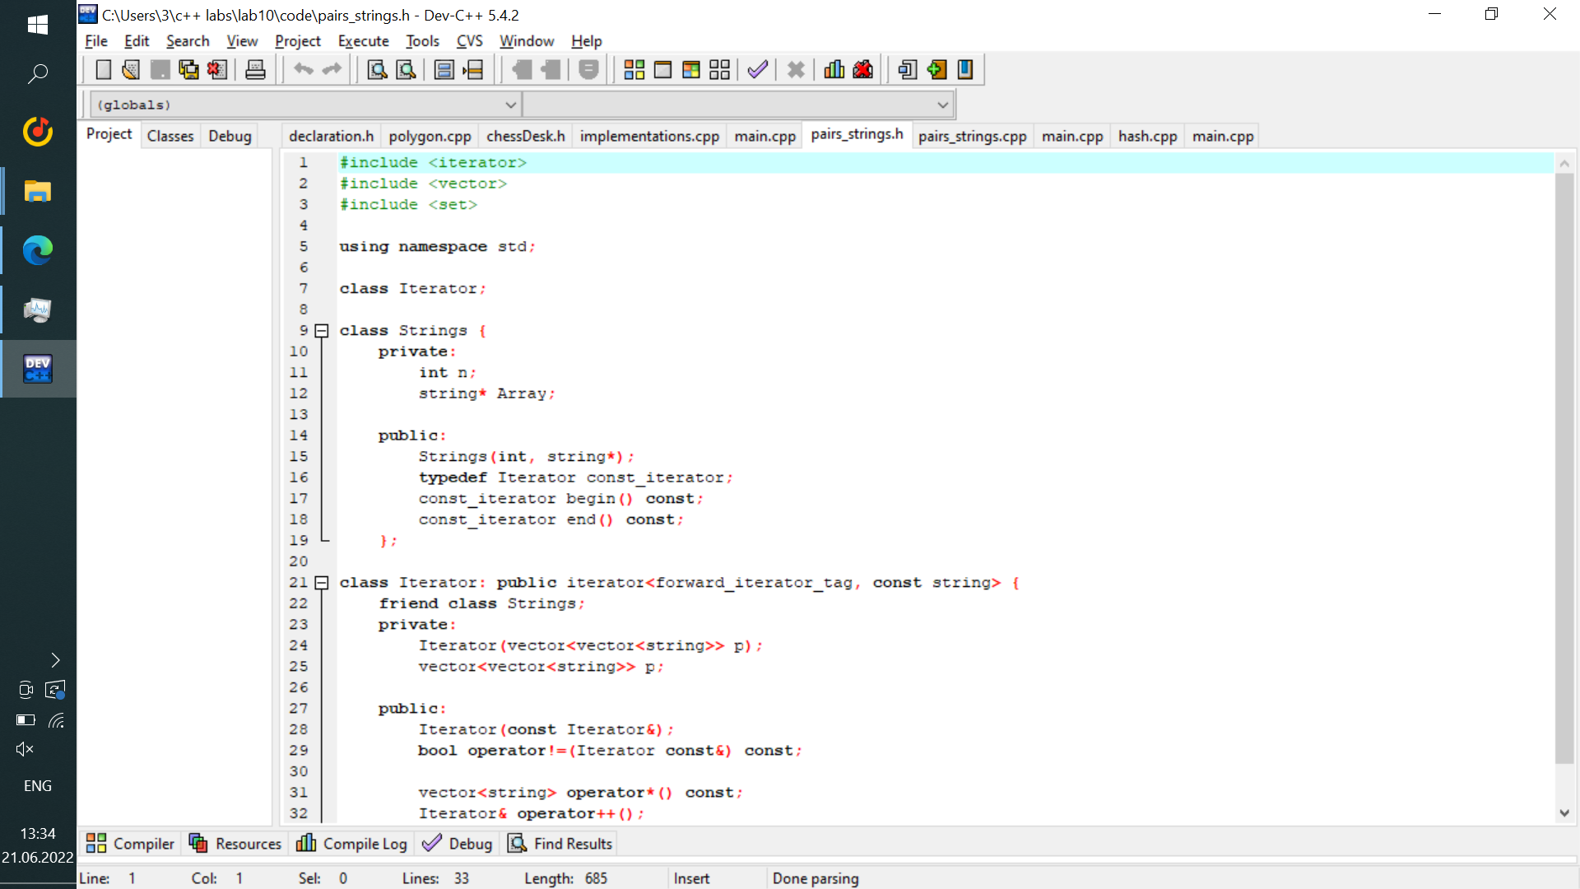

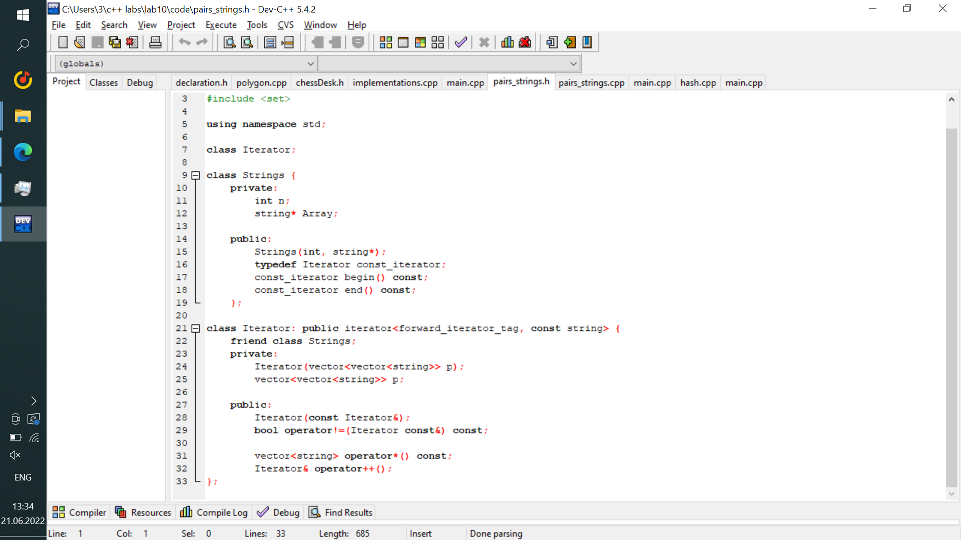

pair_strings.cpp:

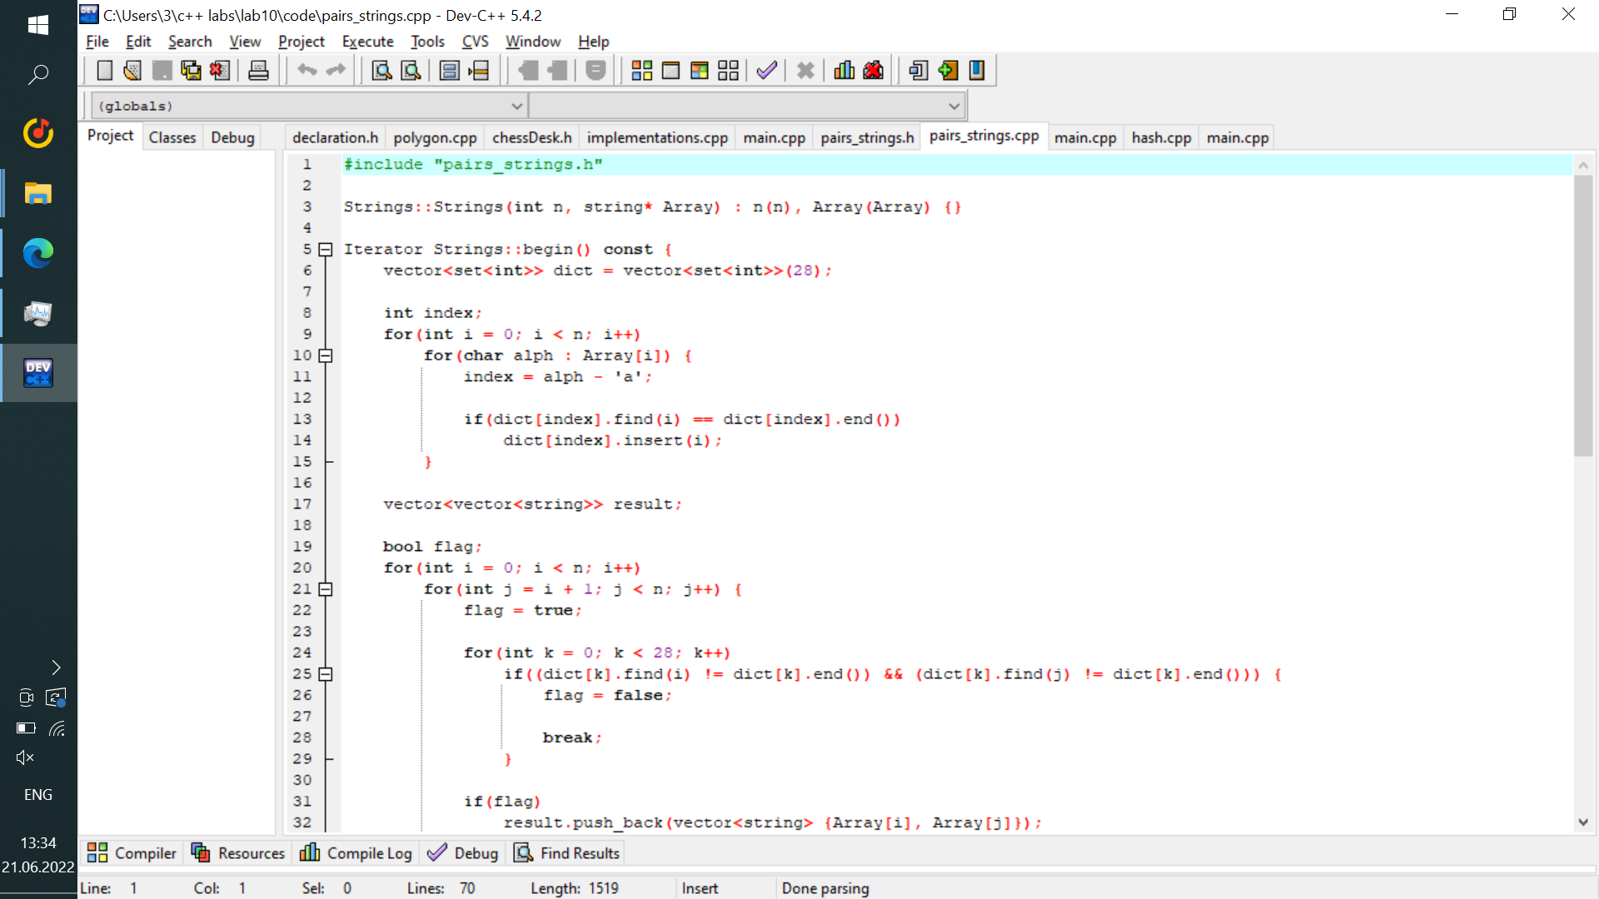

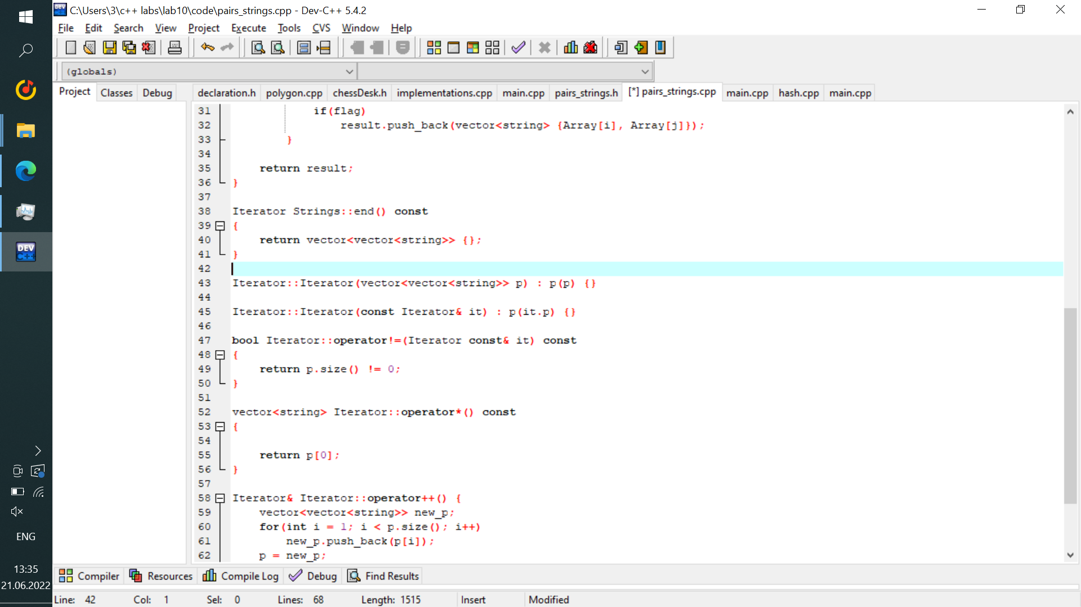

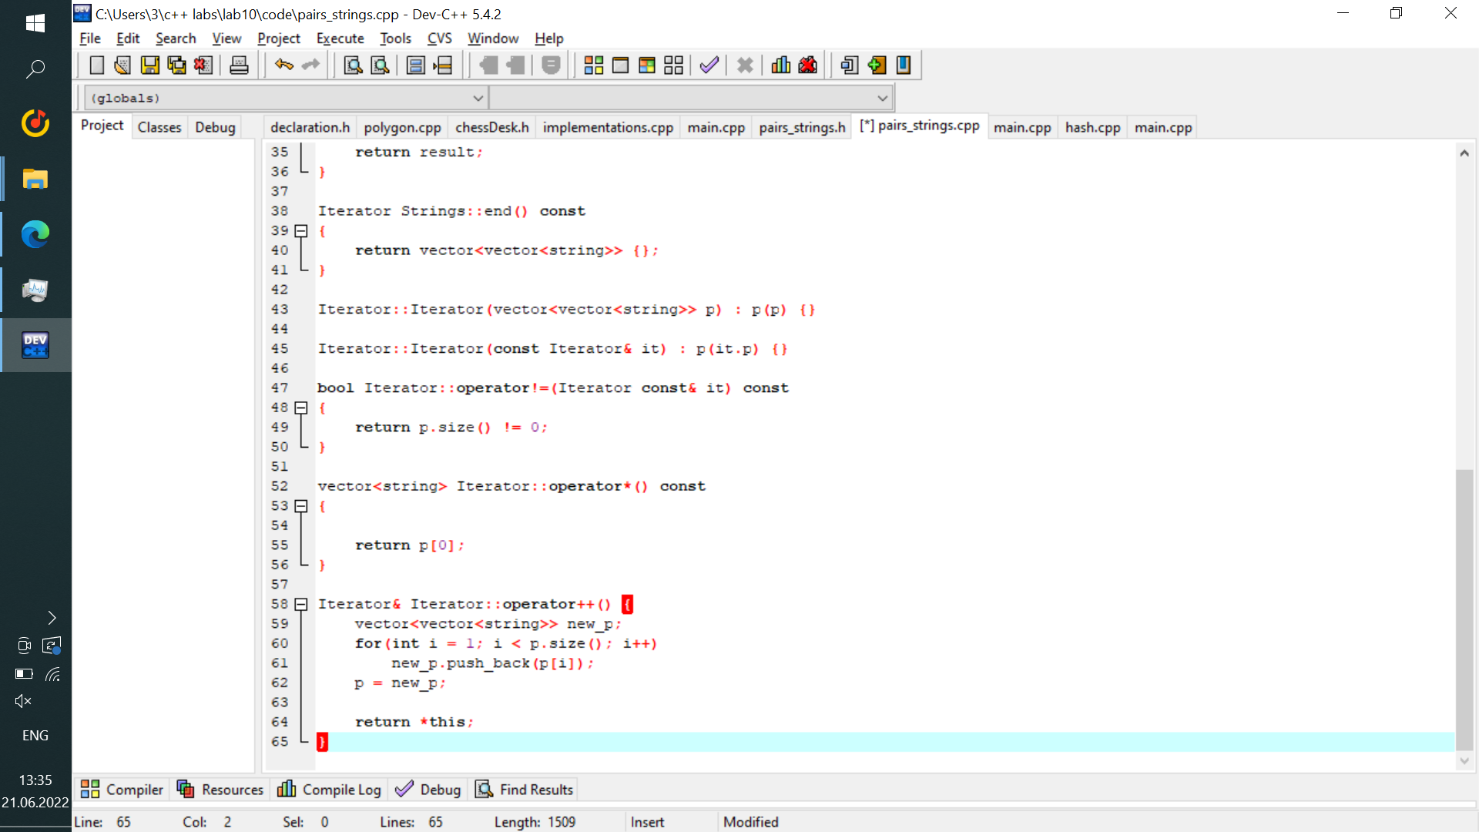

Стандартный поток вывода:

